新北市立溪崑國民中學106學年度第一學期第二次定期評量 自然科 試題卷
九年級 班 座號 姓名
1.質量5公斤的鉛球，以10m/s的速率飛行。請問： 鉛球具有的動能為若干焦耳？
(A) 50 (B) 125
(C) 250 (D) 500
2.用力將一顆橘子鉛直投向天空，從橘子離開手到達最高點的上升過程中，選出正確之敘述？（註:不計空氣阻力）
（A）手沒有對橘子作功，但橘子重力位能增加 （B）橘子的力學能漸漸增加
（C）地球對橘子作正功 （D）橘子到達最高點前，位能漸漸轉換成動能 。
3.如下圖(一)所示，F₁和F₂大小相等，同時作用於木棒上的同一點，下列敘述何者正確？
(A) F₁產生的力矩等於d₁F₁ (B) F₂產生的力矩等於d₂F₂
(C) F₂產生的力矩等於d₃F₂ (D) F₁產生的力矩等於d₃F₁
4.如下圖(二)所示，搬運工人使用長3公尺、高1公尺的光滑木板，將90 kgw的物體推至貨車上，須施力多少公斤重？
(A) 20 (B) 30 (C) 90 (D) 2。
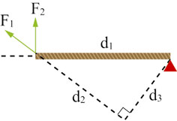
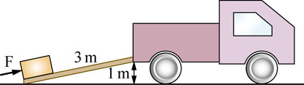
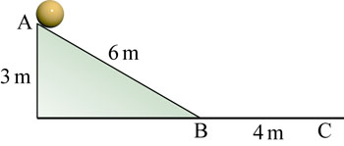

圖(一)
圖(二)
圖(三)

5. 如上圖(三)所示，質量2 kg 的小球，自斜面頂端A點滾至水平地面，最後到達C點停止，在全部運動過程中，重力對小球作功幾焦耳？（重力加速度=10 m/s²）
(A) 60 (B) 120 (C) 140 (D) 200
題組:如下圖(四)所示，小球質量5 kg，靜置於10m高處，用手輕推，使其沿著光滑軌道，由下滑至，假設不考慮空氣阻力和摩擦力，小球初速為零，g＝10 m／s²，請回答下列6.～7.題：
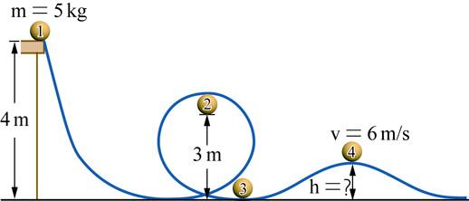
6. 若小球在位置的高度為8 m，則小球在位置的動能為多少焦耳？
(A) 100 (B) 200
(C) 400 (D) 500。
7. 若小球在位置的速率為10 m／s，則小球在位置的高度h
8m
10m/sm
10m
等於多少公尺？
(A) 3 (B)4 (C) 5 (D) 6。

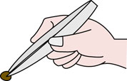
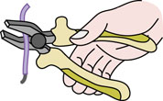
題組:如下圖所示，(甲)使用鉗子剪鐵絲、(乙)使用鑷子夾物、請回答下列問題：
(甲) (乙)
圖(四)

8.使用鉗子剪鐵絲時，若想以較省力方式剪斷鐵絲,則應如何移動鐵絲,原理是甚麼？
(A) 把鐵絲靠近鉗子的中間轉軸,增加抗力臂 (B) 把鐵絲遠離鉗子的中間轉軸,減少抗力。
(C) 把鐵絲靠近鉗子的中間轉軸,減少抗力臂 (D) 把鐵絲遠離鉗子的中間轉軸,增加施力臂。
9、F表示施力，W表示抗力，則「使用鑷子夾物」是屬於下列哪一種槓桿？
(A) 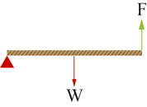 (B) 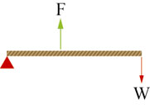(C) 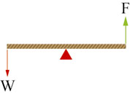 (D) 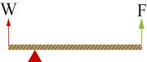
背面還有題目喔!

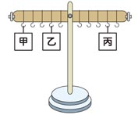
10、將不同重量的三個物體，分別掛在木尺的不同位置，如右圖所示，此時木尺呈水平平衡。已知木尺上相鄰兩掛鉤的間隔均相等，若不考慮木尺與支點間的摩擦力，若甲的重量是10gw、乙和丙的重量可能為下列何者？
(A)15,20 (B) 4,16
圖(五)
(C)20,30 (D) 4,14
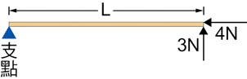
11、如右圖(六)所示，一槓桿保持水平，支點在左端，全長為L。在槓桿右端施予鉛直向上
3 N及水平向左4 N的力，此兩力對槓桿產生逆時針420 N‧cm的力矩，若槓桿的質量與粗細忽略不計，則L應為多少？
圖(六)
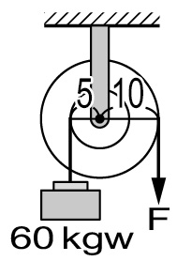
(A) 60 cm (B) 105 cm (C) 140 cm (D) 280 cm
12.柯南在家自己設計了一個輪軸裝置，如附圖(七)所示，他想吊起一60kgw的物體，輪上施力為 F，
若不計摩擦力影響，若欲將物體拉高4公尺,則F至少須施力多少？往下拉多少距離？
(A) 120kgw,下拉8公尺 (B) 30kgw,下拉8公尺
(C) 120kgw,下拉2公尺 (D) 30kgw,下拉2公尺
13.小夫施60 N的水平力於質量為15 kg的餐車，沿力的方向移動25 m後，恰巧遇見大雄，大雄
表示要一起幫忙推車，於是兩人就各施30 N的水平力於餐車，繼續沿力的方向移動20 m到達
教室。從小夫開始推車至到達教室的期間，小夫總共對餐車作功多少？
(A) 1500J (B) 2100J
圖(七)
(C) 2700J (D) 3000J
14.堆高機在20秒鐘內將100公斤的貨物，等速垂直提升10公尺。請問堆高機的功率有多少瓦特？（重力加速度=10 m/s²）
(A) 50W (B) 100W (C) 200W (D) 500W
15.甲、乙兩個金屬球的質量分別為10kg、20 kg，將甲、乙移至相同高度，並且同時由靜止釋放，讓它們作自由落體運動，經過2秒鐘，兩者均尚未落地，此瞬間重力對甲、乙所作的功分別為W_{甲}、W_{乙}，甲、乙相對於水平地面的重力位能分別為
U_{甲}、U_{乙}，若忽略空氣阻力，則下列關係式何者正確？
(A) W_{甲}＝W_{乙}，U_{甲}＝U_{乙} (B) W_{甲}＜W_{乙}，U_{甲}<U_{乙}
(C) W_{甲}＞W_{乙}，U_{甲}＝U_{乙} (D) W_{甲}＞W_{乙}，U_{甲}＜U_{乙}
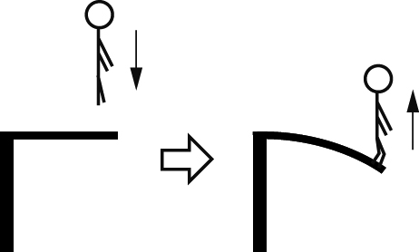
16.跳水選手在跳板上，先輕輕一蹬彈起後落下，如右圖(八)所示；落下後雙腳踩住跳板再用力
一蹬，如右圖(九)所示，他自彎曲的跳板上彈起，然後縱身入水。關於此過程的敘述，下列何者最適當？
(A)從選手第二次彈離跳板至落水期間，他的重力位能愈來愈小
(B)選手落水瞬間所具有的動能大於過程中減少的重力位能
(C)在選手被彎曲的跳板往上彈的過程中，跳板的彈力位能愈來愈大
(D)在選手使跳板向下彎曲的過程中，選手對跳板作負功 圖(八) 圖(九)
17.一質量5kg的物體受到20N的水平外力以3m/s等速前進5秒時,摩擦力在此過程中作功多少焦耳?
(A) 0 (B) -75
(C) - 150 (D) - 300
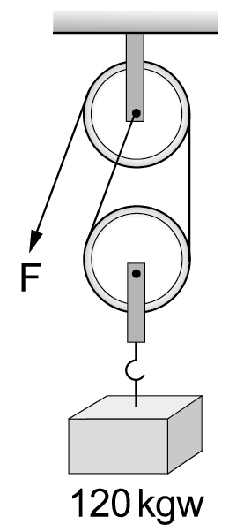
18. 如右圖(十)，不計滑輪重，動滑輪下吊一120 kgw的物體，阿南沿繩子施力F，若F下拉20 cm，則施力F的大小和物體會上升的高度分別為何？（不計摩擦）
(A) 60公斤重、10公分 (B) 60公斤重、20公分
圖(十)
(C) 120公斤重、10公分 (D) 120公斤重、20公分
19.一光滑水平面上靜置一質量為2公斤的物體，今施一力於此物體上使其產生5m/s²的加速度，則此物體沿受力方向移動2秒後，此力對它作功多少焦耳？(摩擦力不計)
(A)200 (B) 100
(C)50 (D)20。
20.下列各項作功為零的是何項？(甲) 戴資穎揮拍擊出羽球後,戴資穎對羽球所作的功(乙) 繩子繫小球，做等速率圓周運動,繩子拉力對小球所作之功 (丙) 扶著傾斜的柱子使之不倒(丁)重力對等速上升的氣球所作的功
(A)甲乙丙 (B)乙丙
(C)甲丙丁 (D)甲乙丙丁。

還有一張考卷喔!

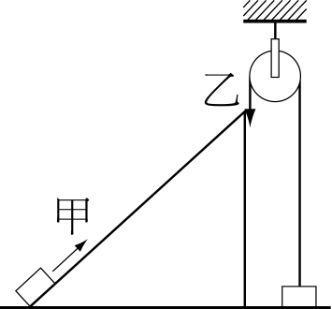
21.如右圖(十一)所示，甲、乙兩人欲分別將質量30公斤的重物自地面移至同一高處，
甲沿光滑無摩擦的斜面施力推動重物，乙利用定滑輪使重物垂直上升，摩擦力不計,
重物均等速移動，則下列敘述何者正確？
(A)甲比乙省力，但兩人對物體作相同的功 (B) 乙比甲省力，但甲對物體作功較多
圖(十一)
(C)乙比甲省力，但兩人對物體作相同的功 (D) 甲比乙省力，但甲對物體作功較多。
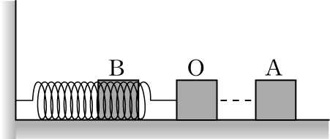
22. .將彈簧連接一木塊如下圖(十二)，在自然狀態下，平衡點在O點，若用手拉至A點後放開。若不考慮任何阻力，則下列狀況何者正確?
(A) 在O點彈力位能最大
(B) 在B點動能最大
(C) O到A的過程是位能漸漸轉變成動能
圖(十二)
(D) B到0的過程是位能漸漸轉變成動能
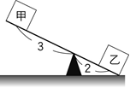
23.在長5公尺的木桿（質量可忽略不計）兩端分別放置甲、乙兩物體，甲、乙兩物體的質量分別為60公克和100公克，且甲、乙兩物體的質心分別距離支點3 m與2 m，如右圖(十三)所示，當系統達靜力平衡時.木桿支架的支撐力約為多少gw？
圖(十三)
(A)40 (B)100
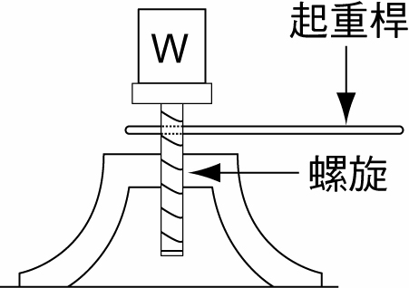
(C)150 (D)160。
24. 右圖(十四)為螺旋千斤頂，W重量=20 kgw,假設起重桿長為1公尺，螺旋的螺距為0.2公分，
黑傑克將起重桿繞50圈，黑傑克則可對重物做功幾焦耳?
圖(十四)ˋ)
(A)19.6 (B)98 (C) 392(D) 1960。
25.右圖(十五)為地球晝夜示意圖，由右圖所提供的資料判斷，下列何者正確？
(A)甲地早晨時，丙地正值傍晚 (B) 甲地當天晚上看到上弦月，丙地看到的是下弦月
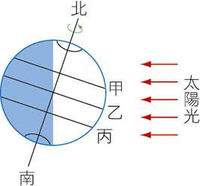
(C)當天日照總時數比較，甲＞乙＞丙＞北極點 (D)甲地是夏季，丙地是冬季。
26. 承上題,根據右圖(十五)太陽的日照地球情形,該日最可能是國曆哪一月份?
(A)三月 (B)六月 (C)九月 (D)十二月
27.一年之中，若不考慮天氣因素，下列哪一星球在地球上每天的子夜時分都無法觀測到？
(A) 水星 (B)月亮 (C)火星 (D) 木星
28. 下列為在臺灣可觀測到的自然現象：(甲)晝夜長短變化(乙)月相變化(丙)四季變化、
圖(十五)
(丁)星星東升西落。前述現象中，哪些主要是由地球公轉所造成？
(A)甲、乙 (B) 甲、丁 (C)乙、丙 (D) 甲、丙。
地點 | 甲 | 乙 | 丙 | 丁
緯度 | 北緯23.5度 | 北緯50度 | 南緯23.5度 | 南緯50度
海拔高度 | 100公尺 | 500公尺 | 400公尺 | 100公尺
29.甲、乙、丙、丁四個經度相同的地點，其緯度與海拔高度資料如下表所示。在四個地點鉛直立起高度相同的旗桿，於正午日照下投影到水平地面的桿影長度分別為L_{甲}、L_{乙}、L_{丙}、L_{丁}。若不考慮天氣與地形遮蔽等因素，在北半球冬至正午時，關於L_{甲}、L_{乙}、L_{丙}、L_{丁}的大小關係，下列何者正確？
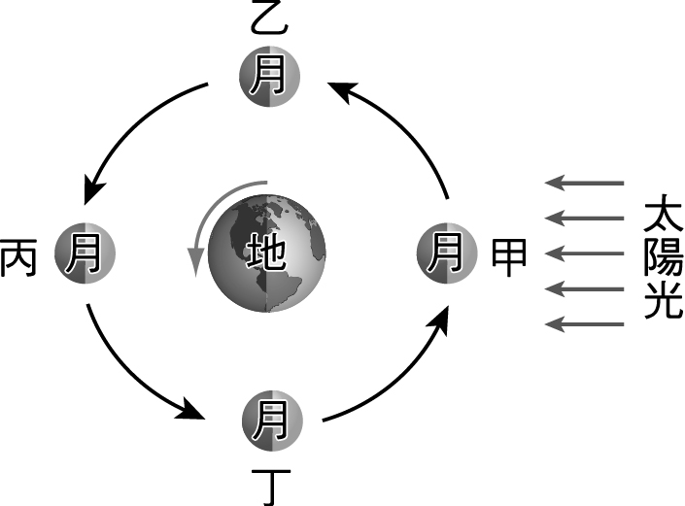
(A) L_{甲}＞L_{乙}＞L_{丁}＞L_{丙}
(B) L_{甲}＝L_{丁}＞L_{乙}＝L_{丙}
(C) L_{乙}＝L_{丙}＞L_{甲}＝L_{丁}
(D) L_{乙}＞L_{甲}＞L_{丁}＞L_{丙}
30.右圖（十六）為日、地、月三者相對位置示意圖。依據圖中所示，下列敘述何者正確？
(A)農曆大年初一時，月球應 在丁位置
(B)中秋節（農曆八月十五）賞月時，月球應在甲位置
(C)某日發生日食，此時月球應在甲位置
(D)月球在乙位置引起的滿潮水位較在丙位置高
31.半夜十二點時，月亮快要從西方地平線落下, 當天的日期最接近下列哪一個時間？
(A) 農曆初一 (B) 農曆初七
圖(十六)
(C) 農曆十五 (D) 農曆二十二

背面還有題目喔!
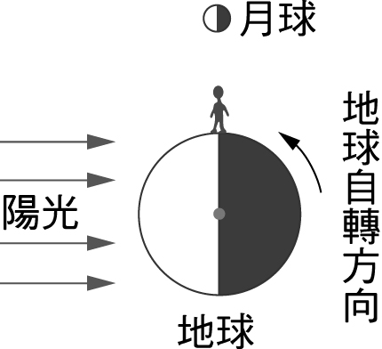
32.右圖（十七）為陽光照射地球示意圖，此時有關人所在位置時間及月相的敘述，下列何者正確？
(A)此時為中午，月相為上弦月 (B) 此時為黃昏，月相為下弦月
(C)此時為子夜，月相為上弦月 (D) 此時為清晨，月相為下弦月
33. 下列對星體的分類，何者是正確的？
(A)地球是恆星、太陽是行星、月亮是衛星、北極星是恆星
圖(十七)
(B)地球是行星、太陽是衛星、月亮是恆星、北極星是衛星
(C)地球是行星、太陽是恆星、月亮是衛星、北極星是恆星
(D)地球是行星、太陽是行星、月亮是恆星、北極星是衛星
34.下列何者是正確的天文概念？
(A)太陽的主要成分是氫氣和氧氣 (B)木星的密度大於地球
(C)光年是時間的單位 (D) 彗星的尾巴是由受太陽輻射後的蒸發物質構成
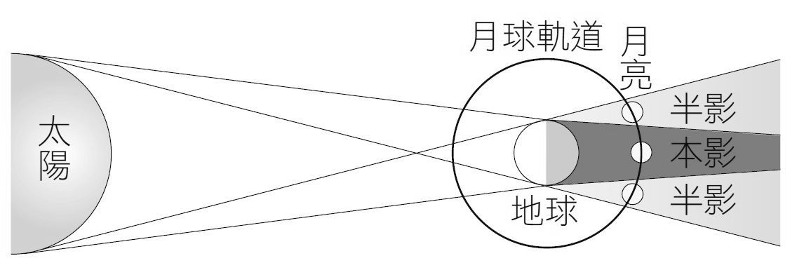
35.如右附圖(十八)，下列有關月食的敘述，何者正確？
(A)日食持續的時間比月食長
(B)理論上來說，農曆除夕有可能發生月食
圖(十八)
(C)月全食發生時，月亮呈暗紅色
(D)月球全部進入地球半影區內，形成月偏食
36.附圖(十九)為地球繞太陽運行的公轉軌道示意圖，圖中箭號為地球自轉方向，甲、乙為軌道上兩位置。依據此圖，下列有關此時南半球的季節與地球公轉方向的敘述，何者正確？
(A)南半球為冬季，地球公轉方向朝甲前進
(B)南半球為冬季，地球公轉方向朝乙前進
(C)南半球為夏季，地球公轉方向朝甲前進
圖(十九)
(D)南半球為夏季，地球公轉方向朝乙前進

[題組]：右表是新北市 淡水、桃園縣 大園及苗栗等三地於西元2009年5月10日和5月11日的滿、乾潮時刻表，請根據此表回答下列37~38題：

37.大園在5月11日上午5時及下午3時的潮水狀況分別應為何？
日期 | 5月10日 |  |  | 5月11日
滿(乾)潮時刻 | 乾潮 | 滿潮 | 乾潮 | 滿潮 | 乾潮 | 滿潮 | 乾潮
淡水 | 06:10 | 10:57 | 16:57 | 00:01 | 06:00 | 11:30 | 17:30
大園 | 05:43 | 11:15 | 17:40 | 00:05 | 06:17 | 11:47 | 18:12
苗栗 | 05:50 | 11:28 | 18:03 | 00:12 | 06:23 | 12:00 | 18:34
(A)漲潮、漲潮 (B)退潮、退潮
(C)退潮、漲潮 (D)漲潮、退潮。
38.5月11日當天，少軒一家想到淡水觀賞紅樹林的生態環境，請問何時到達最適宜？
(A)早上7~9時
(B)早上9～11時
(C)下午15～17時
(D)下午18～20時。
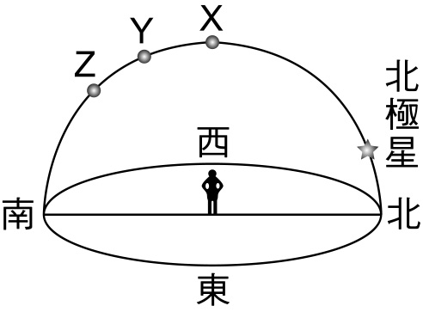
39.右圖(二十)是位在北回歸線正午太陽的示意圖,從秋分開始至夏至，正午太陽出現位置的變化 依序為：
(A) Y→Z→Y→X (B) Z→Y→X→Y
圖(二十)
(C) Y→X→Y→Z (D) X→Y→Z→Y

40.右圖(二十一)為某一時刻地球自轉的示意圖，圖中的②與⑤兩地位於赤道上。若已知在此時刻，圖中的①、④、⑤為白天， ②、③、⑥為晚上，則依照此時陽光入射地球的角度推論，此時地球最有可能在圖(二十二)的哪一個位置？
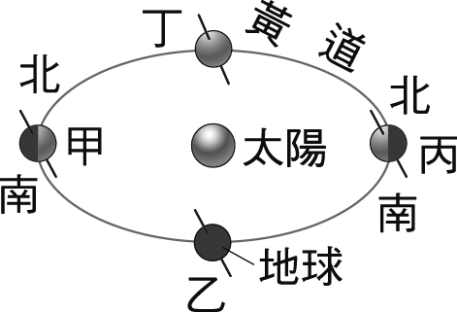
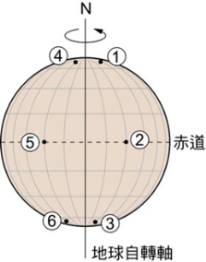
(A)甲 (B)乙
(C)丙 (D)丁。

圖(二十一)

圖(二十二)

考題結束！
106-1-2 九年級 自然科－解答
1 | 2 | 3 | 4 | 5 | 6 | 7 | 8 | 9 | 10
C | A | D | B | A | A | C | C | B | A
11 | 12 | 13 | 14 | 15 | 16 | 17 | 18 | 19 | 20
C | B | B | D | B | B | D | A | B | A
21 | 22 | 23 | 24 | 25 | 26 | 27 | 28 | 29 | 30
A | D | C | A | D | B | A | D | D | C
31 | 32 | 33 | 34 | 35 | 36 | 37 | 38 | 39 | 40
B | D | C | D | C | B | B | C | A | C

